Le béton : matériau du XXIème siècle ?

Niveau : première STL

Durée indicative : chaque tâche nécessite de 1h30 à 2h pour s’approprier les ressources et rédiger une réponse. Suivant les conditions actuelles des apprentissages, ces trois tâches peuvent correspondre à une semaine de travail pour les spécialités SPCL et PCM pour la PC.

Extrait des programmes de spécialité SPCL et de spécialité PCM

THEME / Sécurité et environnement (SPCL)

Notions et contenus | Capacités exigibles
Recyclage des substances chimiques.  Principes de la chimie verte, impact environnemental, économique et social. | - Identifier et justifier le mode d’élimination d’une espèce chimique en se référant aux données de sécurité.  - Appliquer les principes de la chimie verte pour choisir parmi différents procédés de synthèse ou d’analyse.

THEME / Constitution de la matière (PCM)

Notions et contenus | Capacités exigibles
Solvants usuels.  Dissolution d’une espèce moléculaire ou ionique ; bilan de matière. | - Citer et identifier des solvants polaires et apolaires usuels.  - Décrire la dissolution d’une espèce ionique ou moléculaire en faisant intervenir les liaisons intermoléculaires entre soluté et solvant.  - Modéliser par une équation de réaction la dissolution d’une espèce solide moléculaire ou ionique.  - Effectuer un bilan de matière lors de la dissolution totale d’une espèce solide ionique.

Matériel
Un PC et accès à internet
Un téléphone portable pour photographier certaines productions

Déroulement de la séance
> Avant la séance : les élèves disposent de la fiche élèves qui donnent les tâches, les documents pour compléter les savoirs embarqués et les consignes qui précisent le cadre des tâches. Un planning permet de répartir la charge de travail entre les trois tâches.
> Pendant la séance :
- Contextualisation : étude d’un matériau toujours d’actualité.
- Situation déclenchante : conséquence sur le public du mauvais entretien d’un ouvrage d’art.
- Mise en activité des élèves : travail individuel sans regroupement particulier. Le professeur a ainsi du temps pour organiser des classes virtuelles pour d’autres niveaux ou pour des élèves en difficulté. Les nombreuses vidéos proposées sont associées à des documents concis où l’information pertinente est facilement repérable.
- Interactions enseignants / élèves : toujours possibles par mail et selon les besoins exprimés.
> Après la séance : les élèves rendent leurs travaux suivant le planning.

Remarques et conseils. Pour ne pas confondre béton, mortier et ciment, des documents sont présentés en annexes en fin du document professeur.

Eléments de correction

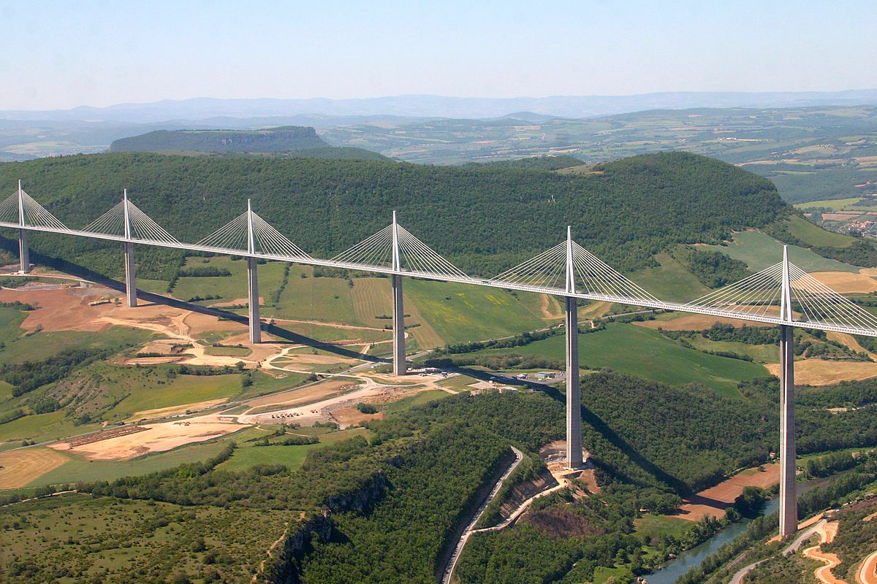
Concernant la tâche n°1. Établir une carte heuristique pour expliquer la fabrication du béton armé.
Cette carte mentale n’aborde pas le cas des mortiers. Elle n’aborde pas non plus les autres apports possibles au clinter pour obtenir différents types de ciments et donc ensuite, pour obtenir différents types de bétons.

Concernant la tâche n°2. Rédiger un compte-rendu expliquant le phénomène de carbonatation des bétons, présentant la conséquence majeure de ce phénomène sur la stabilité des édifices et chiffrant une éventuelle participation des bétons à la réduction de la présence de dioxyde de carbone en milieu urbain.

Rédiger un compte-rendu expliquant le phénomène de carbonatation des bétons.
La carbonatation des bétons est une lente évolution du béton sous l’effet du gaz carbonique de l’air. Le dioxyde de carbone se dissout dans l’eau qui pénètre dans le béton par ses pores et réagit avec la portlandite CAD Ca(OH)₂ suivant l’équation de réaction :

Ca(OH)₂ + CO₂ = CaCO₃ +H₂O

Le carbonate de calcium ainsi formé provoque une diminution de la valeur du pH du milieu de 13 à environ 9.

Dans certains cas, ce phénomène de carbonatation ne sera que suivi pour avoir un état des bâtiments ou des ouvrages pour ensuite programmer leur destruction en fin de vie. Néanmoins, dans certains cas, en particulier pour une préservation du patrimoine, des procédures de ré-alcalinisation peuvent être mises en œuvre.

Rédiger un compte-rendu présentant la conséquence majeure de ce phénomène sur la stabilité des édifices.
Le carbonate de calcium ainsi formé provoque une diminution de la valeur du pH du milieu de 13 à environ 9. Ce pH n’assure plus la protection des armatures vis-à-vis de la corrosion par la passivation. L’oxydation de l’acier commence alors, puis s’amplifie. Elle s’accompagne de la formation de produits de volume supérieur aux réactifs que constituent le ferraillage et son environnement, qui poussent sur la peau du béton et causent des éclats. La résistance propre du béton n’est pas affectée par la carbonatation, seule la corrosion des armatures est en cause.
D’après le groupe-licef.fr

Rédiger un compte-rendu chiffrant une éventuelle participation des bétons à la réduction de la présence de dioxyde de carbone en milieu urbain.
Il faut donc valider l’affirmation suivante : « La carbonatation permet ainsi de capter pendant la vie de 15 à 25 kg deCO₂ par m³ de béton ».
Le document 2 propose que 1m³ de béton contiennent 30 kg d’hydroxyde de calcium de masse molaire M = 40,0 + 17,0x2 = 74,0 g.mol⁻¹.

$$n= \frac{m}{M}= \frac{30.{10}^{3}}{74,0}=405 mol$$

Or la transformation associée au phénomène étudié est :

Ca(OH)₂ + CO₂ = CaCO₃ +H₂O

Donc 1m³ de béton pourrait absorber au maximum 405 mol de CO₂. Cela correspond à une masse 405x44 = 17820 g donc à une masse estimée de 18 kg pour 1 m³ de béton. Cette valeur correspond à l’intervalle proposé dans le document, mais aussi à la carbonatation de l’ensemble du bâtiment et à son extrême fragilisation si le ferraillage est oxydé.

Concernant la tâche n°3. Produire un document explicitant les pistes retenues dans le cadre d’une production de béton respectueuse de l’impact environnemental.
Les élèves disposent dans les ressources présentées dans la cartouche “Document 1” de nombreuses pistes pour répondre à la tâche demandée.

Annexes

INTRODUCTION. Pour fabriquer du béton, il faut mélanger des granulats, des ciments, des adjuvants et de l’eau.

Fabrication du ciment. Le ciment est fabriqué en chauffant un mélange précis et finement broyé de calcaire, d'argile dans un four rotatif à des températures atteignant 1450 °C. Il en résulte la production de clinker de ciment, un produit intermédiaire dans la fabrication du ciment. Le clinker sortant du four est refroidi, puis finement broyé pour produire la poudre que nous appelons ciment.
D’après http://www.redecouvrirlebeton.ca/fr/developpement-durable/comment-on-fabrique-le-ciment-et-le-beton
Une vidéo pour comprendre la fabrication du clinker puis du ciment :
https://eduscol.education.fr/sti/actualites/au-coeur-du-process-de-fabrication-du-ciment

Composition du calcaire. Les calcaires sont des roches sédimentaires, tout comme les grès ou les gypses, facilement solubles dans l'eau (voir karst), composées majoritairement de carbonate de calcium CaCO₃, mais aussi de carbonate de magnésium MgCO₃.
D’après : https://fr.wikipedia.org/wiki/Calcaire

Composition de l’argile. L'argile désigne une matière rocheuse naturelle à base de silicates ou d'aluminosilicates hydratés de structure lamellaire, provenant en général de l'altération de silicates à charpente tridimensionnelle, tels que les feldspaths. Elle peut être une matière localement abondante, très diverse, traitée ou raffinée avant emploi, à la fois meuble ou plastique (souvent après addition d'eau) ou à pouvoir desséchant, absorbant ou dégraissant, voire à propriétés collantes ou encore réfractaires, pour servir par exemple autrefois selon des usages spécifiques, souvent anciens, au potier et au briquetier, au maçon et au peintre, au teinturier et au drapier, au verrier et à l'ouvrier céramiste.
D’après : https://fr.wikipedia.org/wiki/Argile

Structure des silicates. Dans le cas le plus simple, celui des nésosilicates (orthosilicates), les tétraèdres sont présents dans la structure sous forme d'anions (SiO₄)⁴⁻. Les tétraèdres SiO₄ peuvent mettre en commun un certain nombre d'atomes d'oxygène par les sommets¹ pour former d'autres structures également de petites dimensions. On distingue ainsi les disilicates (sorosilicates) caractérisés par la présence de l'anion (Si₂O₇)⁶⁻ et les cyclosilicates comportant des anions cycliques qui résultent de l'enchaînement de trois, quatre ou six groupes SiO₃. Les anions sont associés à des cations qui assurent la neutralité électrique de l'ensemble.

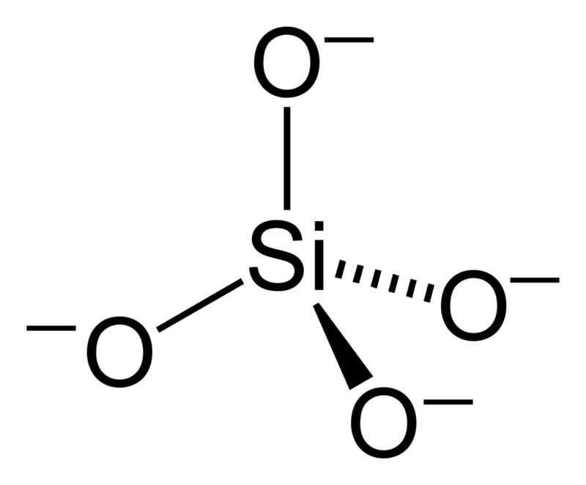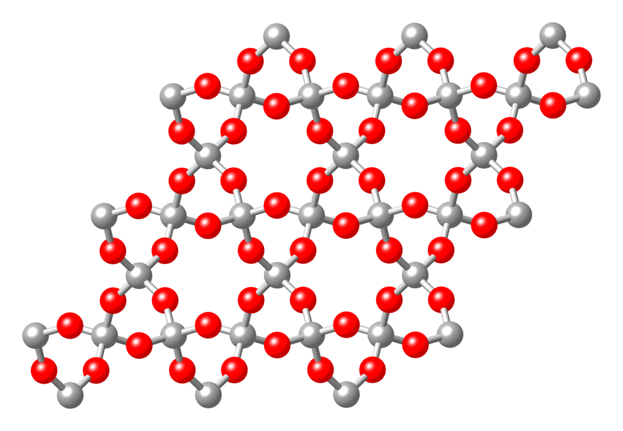
Les tétraèdres SiO₄ peuvent s'associer pour former des structures de taille très grande (structures polymères). Ces structures sont caractérisées par de longs enchaînements covalents -Si-O-Si-O-Si-O- qui peuvent être unidimensionnels ou former des réseaux bi- ou tri-dimensionnels.

La chaux vive. La chaux vive est une poudre blanche constituée essentiellement d'oxydes de calcium (CaO), obtenue par pyrolyse du calcaire.

L’alumine. L'alumine, ou oxyde d'aluminium, est un composé chimique de formule Al₂O₃. Il s'agit d'un solide blanc inodore insoluble dans l'eau. Il en existe plusieurs polymorphes, le principal étant l'alumine α, rhomboédrique, qui existe dans le milieu naturel sous la forme du minéral appelé corindon, dont certaines variétés sont des pierres précieuses : le rubis, avec des traces de chrome, et le saphir, avec des traces de fer et de titane.
D’après : https://fr.wikipedia.org/wiki/Alumine

Fabrication du béton.
https://www.youtube.com/watch?v=_h1fSZ180GA

Carbonatation du béton. Lors de la fabrication du béton, la quantité d'eau introduite pour l'hydratation de son ciment est toujours supérieure à la quantité stœchiométrique nécessaire. De ce fait, le ciment hydraté est toujours un milieu poreux dont les pores sont d'abord remplis d'eau qui se chargent en ions pour respecter l'équilibre chimique avec les hydrates du ciment (portlandite, CSH, AFt, AFm...). Lorsque le matériau cimentaire sèche à l'air libre, il se désature en eau et les pores se remplissent partiellement d'air. Le CO₂ naturellement présent dans l'atmosphère est alors susceptible de diffuser à travers la phase gazeuse du ciment. (La diffusion dans la phase liquide est négligeable. On constate que les ciments totalement saturés en eau ne se carbonatent que sur leur couche limite du fait d'un colmatage immédiat des pores par formation de calcite.). Le CO₂ présent dans la phase gazeuse des pores se dissout dans la solution interstitielle pour former des ions carbonates qui réagissent principalement avec les ions calcium Ca²⁺. L'hydroxyde de calcium ou portlandite Ca(OH)₂ formée durant le durcissement du béton par l’hydratation des silicates de calcium bi- et tricalciques (SiO₂, 2CaO) et (SiO₂, 3CaO) et le dioxyde de carbone créent du carbonate de calcium (CaCO₃).

Ca(OH)₂ + CO₂ = CaCO₃ +H₂O

La modification de l'équilibre chimique entre les hydrates de la matrice cimentaire et la solution interstitielle entraîne une dissolution des hydrates. Le nouvel équilibre chimique correspond alors à une solution bien plus acide qu'initialement. Le pH passe d'une valeur de 13 dans la zone non carbonatée (permettant la passivation de l'acier) à une valeur inférieure à 9 dans la zone dégradée. Lorsque la zone de carbonatation atteint les armatures en acier, la corrosion du métal peut commencer en produisant notamment des espèces plus volumineuses que les matériaux initialement présents. Ceci explique l'éclatement du béton autour des armatures corrodées. Toutefois, la carbonatation augmente aussi l’imperméabilité du béton grâce au colmatage de certains pores par les carbonates : l’absorption capillaire est réduite et la résistance mécanique est meilleure.
L’humidité relative de l’air joue un rôle important sur la vitesse de carbonatation. Pour les bétons courants, elle est maximale pour une humidité relative de l’ordre de 60 % et presque nulle en atmosphère sèche ou saturée en eau. La carbonatation est par conséquent plus importante sur les surfaces protégées que sur celles exposées à la pluie. Une importante concentration en CO₂ est également un facteur augmentant la vitesse de carbonatation. La cinétique de carbonatation, également impactée par la température, est régie par la concurrence de l'effet thermique sur les transferts hydriques et sur la solubilité rétrograde des réactifs. Les profondeurs carbonatées augmentent avec la température jusqu'à une température limite, caractéristique de la formulation, au-delà de laquelle la solubilité rétrograde des réactifs deviendrait le facteur limitant. La détermination de cette profondeur de carbonatation s’effectue sur une coupe fraîche de béton. Après dépoussiérage, on pulvérise un colorant sensible au pH, la phénolphtaléine (cancérigène/mutagène) ou encore thymolphtaléine. Celle-ci vire au rouge violacé au contact de matériaux dont le pH est supérieur à 9,2 et demeure incolore pour les faibles valeurs de pH, c’est-à-dire pour les zones carbonatées
D’après :https://fr.wikipedia.org/wiki/Carbonatation_du_b%C3%A9ton

Un document plus technique :
https://www.cstc.be/homepage/download.cfm?lang=fr&dtype=publ&doc=cstc_artonline_2007_3_no2.pdf
Le Centre scientifique et technique de la construction (CSTC) existe déjà depuis 1959 et a été fondé par et pour le secteur. Les collaborateurs du CSTC soutiennent les professionnels de la construction dans leurs tâches quotidiennes.

Le laitier. Le laitier cristallisé est typiquement gris et généralement poreux, avec une masse volumique de 1,2 à1,4 tonne/m3, légèrement inférieure à celle du basalte. Les principaux composants chimiques de ces laitiers sont la chaux (CaO, 40% environ), la silice (SiO₂,35% environ), l’alumine (Al₂O₃, 11% environ) et la magnésie (MgO, 8% environ). Lors de son extraction des fosses, après fragmentation par arrosage, la granulométrie du laitier cristallisé brut est de l’ordre de 0/300mm. Après concassage-criblage, on obtient des granulats présentant un très bon coefficient de forme, essentiellement “cubique”, les éléments plats ou longs étant généralement en quantité inférieure à 2%
D’après un site professionnel : https://www.ctpl.info/les-laitiers-siderurgiques/

Le béton armé. Dernières innovations.
https://www.youtube.com/watch?v=yywVjWtDr80

Grille des compétences de la démarche scientifique

Niveau A : j’y suis parvenu(e) seul(e), sans aucune aide
Niveau B : j’y suis parvenu(e) après avoir obtenu une aide (de mon binôme, d’un autre groupe, de mon professeur)
Niveau C : j’y suis parvenu(e) après plusieurs « coups de pouce »
Niveau D : je n’y suis pas parvenu(e) malgré les différents « coups de pouce »

Compétences | Critères de réussite correspondant au niveau A | A | B | C | D
S’APPROPRIER | - Énoncer une problématique.  - Rechercher et organiser l’information en lien avec la problématique étudiée.  - Représenter la situation par un schéma.
ANALYSER  RAISONNER | - Formuler des hypothèses.  - Proposer une stratégie de résolution.  - Planifier des tâches.  - Évaluer des ordres de grandeur.  - Choisir un modèle ou des lois pertinentes.  - Choisir, élaborer, justifier un protocole.  - Faire des prévisions à l'aide d'un modèle.  - Procéder à des analogies.
REALISER | - Mettre en œuvre les étapes d’une démarche.  - Utiliser un modèle.  - Effectuer des procédures courantes (calculs, représentations, collectes de données etc.).  - Mettre en œuvre un protocole expérimental en respectant les règles de sécurité.
VALIDER | - Faire preuve d’esprit critique, procéder à des tests de vraisemblance.  - Identifier des sources d’erreur, estimer une incertitude, comparer à une valeur de référence.  - Confronter un modèle à des résultats expérimentaux.  - Proposer d’éventuelles améliorations de la démarche ou du modèle.
COMMUNIQUER | À l’écrit comme à l’oral :  - présenter une démarche de manière argumentée, synthétique et cohérente ; utiliser un vocabulaire adapté et choisir des modes de représentation appropriés ;  - échanger entre pairs.

